

**INAUGURATION D’UN NOUVEAU BUREAU D’ACCUEIL DE L’OFFICE DE TOURISME VALLÉE DE LA DORDOGNE**

**À Collonges-la-Rouge**

Communiqué de presse  
8 juillet 2024

**Jeudi 4 juillet à 17h30, s’est tenue l’inauguration du nouveau bureau d’accueil de l’Office de tourisme Vallée de la Dordogne à Collonges-la-Rouge, berceau des *Plus Beaux Villages de France*. Ouvert début juillet après plusieurs mois de travaux, l’espace - plus spacieux - affiche désormais une décoration contemporaine, à l’esprit “comptoir des voyageurs”. Objectifs : garantir l’excellence en termes d’accueil touristique, mieux capter les flux de visiteurs avec un positionnement plus stratégique à l’entrée du village, et ancrer encore davantage l’identité de la destination autour de sa marque : *“L’étonnant voyage”*.**

**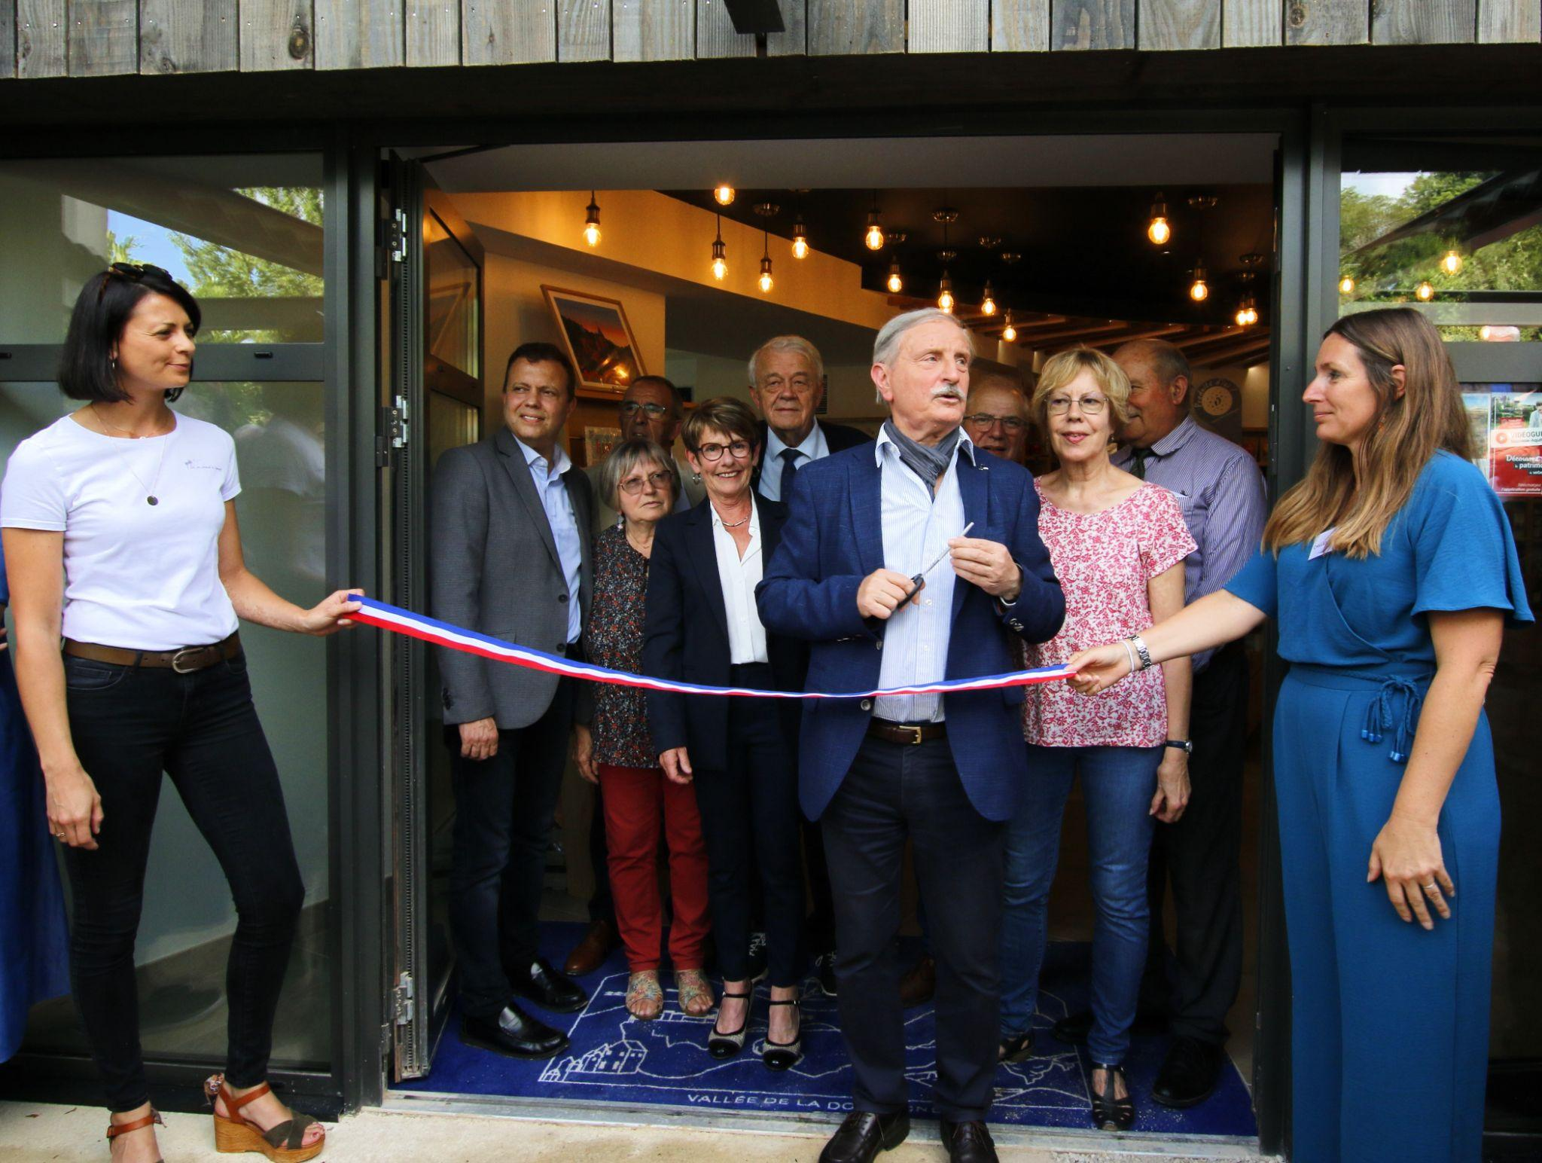***Crédit photo : PETR Vallée de la Dordogne Corrézienne*

**Garantir l'excellence de l’accueil touristique**La réalisation de ce tout nouveau bureau d’accueil touristique à Collonges-la-Rouge est à l’initiative du **PETR Vallée de la Dordogne Corrézienne**, en collaboration étroite avec l’**Office de tourisme Vallée de la Dordogne**. Il permet désormais d’offrir une nouvelle porte d’entrée plus valorisante de la destination, moderne, et à la dimension de Collonges-la-Rouge. Car cette pépite du territoire - berceau du label des ***Plus Beaux Villages de France*** - créé en 1982 par Charles Ceyrac, l’ancien maire du village, accueille aujourd’hui **600 000 visiteurs** par an.

*“Nous nous devions d’évoluer et de nous adapter aux exigences de nos visiteurs, ainsi qu’à celles de la marque Qualité Tourisme que nous détenons depuis 2016, afin de la conserver”,* explique Antoine BÉCO, Président de l’Office de tourisme Vallée de la Dordogne.

Avec **50 000 passages par an** recensés au bureau d’accueil de Collonges, l’Office de tourisme se devait de renforcer ses modalités d’accueil. Déjà **ouvert 7 jours sur 7**, il étend dès cet été ses plages horaires pour offrir **un service en continu de 9h30 à 19h00**, du lundi au dimanche, puis de 10h à 18h à partir de septembre. Les effectifs sont ajustés en conséquence, avec une équipe renforcée de saisonniers en juillet-août.

**Mieux capter les flux de visiteurs à l’entrée du village**Initialement situé dans les bâtiments de la mairie, l’espace d’accueil touristique a été déplacé dans les locaux de **l’ancien café de la gare**, le long de la D38, l’axe routier principal. Les porteurs de projet avaient en effet à cœur de valoriser et de redonner une seconde vie à l’un des bâtiments emblématiques de Collonges-la-Rouge, daté de 1905. Désormais situé **à l’entrée du village**, à proximité des parkings, il permet de **mieux capter les flux de visiteurs**.

**Affirmer l’identité de la destination**Il était question également de **rendre plus visible la marque de destination - “L’étonnant voyage” en Vallée de la Dordogne** auprès des visiteurs, matérialisée par le concept du “comptoir des voyageurs”. On trouve maintenant dans ce nouveau bureau d’accueil :

* **trois banques d’accueil** bien distinctes, permettant un échange plus personnalisé ;
* **une scénographie propice à l’imaginaire**, avec une malle de voyage, une grande carte murale pour suggérer la notion d’itinérance douce, la diffusion de films promotionnels, la mise à disposition de tablettes tactiles ;
* **une grande dalle en verre** rappelant les courbes de la rivière Dordogne ;
* **un espace détente** qui invite à s’asseoir confortablement pour “prendre son temps”, ainsi qu’**un espace enfant**.

L’espace, plus spacieux et mieux agencé, permet une meilleure circulation, et la boutique a été repensée. Elle valorise encore davantage **les produits “Made in France”, les savoir-faire d’ici et le circuit-court.** La volonté de l’Office de tourisme : **être le point de départ d’un voyage tranquille**, proposer un lieu où flâner, cueillir ici et là des inspirations, **où l’attente est agréable et la prise en charge plus personnalisée**.

**Les élus et les professionnels du tourisme réunis pour l’occasion**La cérémonie d’inauguration a débuté par le traditionnel coupé de ruban tricolore à l’entrée du bureau de l’Office de tourisme, avant de se poursuivre avec les discours officiels. **Les élus du territoire et les partenaires de l’Office de tourisme** étaient présents pour exprimer toute leur gratitude et leur joie de voir l’aboutissement d’un tel projet, saluant le travail des équipes sollicitées : Jean-Pierre LASSERRE, Président du PETR Vallée de la Dordogne Corrézienne - Antoine BÉCO, Président de l’Office de tourisme Vallée de la Dordogne - Daniel CHASSEING, Sénateur - Pascal CAVITTE, Conseiller régional - Agnès AUDEGUIL, Conseillère départementale déléguée au Tourisme - Ghislaine DUBOST, Conseillère départementale - Alain SIMONET, Président de la Communauté de communes Midi Corrézien - Nicole BARDI, Présidente de la Communauté de communes Xaintrie Val’Dordogne - Michel CHARLOT, Maire de Collonges-la-Rouge.  
  
OFFICE DE TOURISME DE LA VALLÉE DE LA DORDOGNE  
Contact : Marion COENE - [m.coene@vallee-dordogne.com](mailto:m.coene@vallee-dordogne.com) - 06 79 87 18 18  
[www.vallee-dordogne.com](http://www.vallee-dordogne.com)